Artikler
Artikler findes i aviser, magasiner og reklameblade, og de er visuelt kendetegnet ved opbygningen i overskrift, illustrationer og spalter:

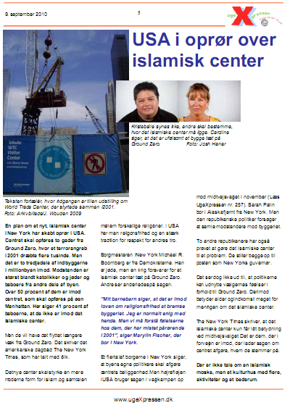
Overskrift.
Illustration. (billede, foto, figur eller tegning)
Manchet.
Brødtekst i 3 spalter.
Blikfang.
Læseretning:
1
2
3
4
Læseretning fra Blikfang (Overskrift og billede) til Manchet og derefter spaltevis.
Blikfanget skal lokke læseren til at læse teksten. Derfor skal overskrifter og billeder være spændende.
Politikens avis:
Dommer skyder hul i Obamas sundhedsreform
Denne overskrift benytter ord ”Skyder hul”, som normalt har sammenhæng med en pistol eller et gevær.
Fotoets opgave er at understøtte teksten og danne sammenhæng med teksten. Fotos kan være pressefoto, modelfoto eller private fotos.

Opbygning

Det, der også kendetegner avisen er, at det vigtigste står først i artiklen,
hvorefter det øvrige uddybende stof kommer senere, og som man læser,
hvis det første har været spændende.
Det
vigtigste
Det
uddybende
Start

Slut

Sproglige Virkemidler

Sproglige virkemidler bruges for at påvirke modtageren:

En påstand er et synspunkt, der ikke er begrundet. Derfor bliver man nød til at argumentere for sine påstande.

Et argument er et sprogligt virkemiddel, som en afsender bruger for at overbevise en modtager om en påstands gyldighed.
En argumentation kan opdeles i 4 trin:

1) Fremsætte sit synspunkt eller sin påstand:

”Jeg vil påstå, at alle kursister på holdet er tyskere!”

2) Oplysninger, som kan støtte påstanden. Markører: fordi, eftersom, da, for, når, på grund af, nemlig….

”Jeg vil påstå, at alle kursister er tyskere, fordi alle taler tysk på holdet!”

3) Man argumenterer mod det, modstanderen mener: men i modsætning til…

”I modsætning til Peter, vil jeg påstå, at ikke alle kursister på holdet er tyskere, fordi Pierre taler fransk!”

4 )Man konkluderer ved hjælp af konklusionsmarkører: derfor, således, som følge heraf, altså…

”I modsætning til Peter, vil jeg påstå, at ikke alle kursister på holdet er tyskere, fordi Pierre taler fransk!
Derfor er jeg på et multietnisk hold”

Denne argumentation kan være saglig og usaglig.

Den saglige argumentation går ud på at overbevise modparten. Den saglige kan benytte sig af faktaoplysninger, statistik eller anden dokumentation.

Den usaglige argumentation går ud på at overtale modparten. Den usaglige benytter sig gerne af kneb (tricks), f.eks. kan den bygge på ekspertudtalelser, flertallet, frygt, lykke, generalisering og historisk erfaring.

